Ở tập truyện ngắn lần này, Doremon giới thiệu tới chúng ta một bảo bối rất có ích và tiện lợi: Kem chống rét. Loại kem này giúp người bôi thay đổi nhiệt độ cơ thể, trời rét thì khiến cơ thể trở nên ấm hơn, còn trời nóng thì thân nhiệt sẽ hạ xuống làm mát cho người bôi.

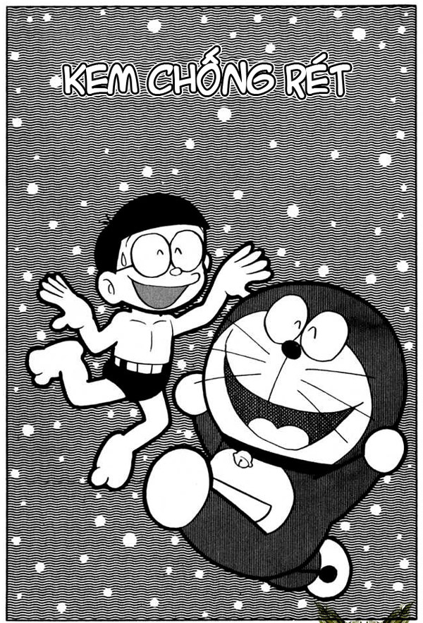

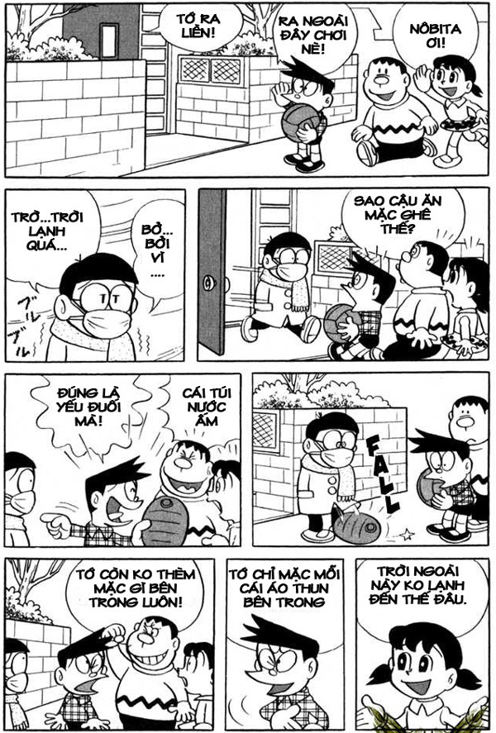

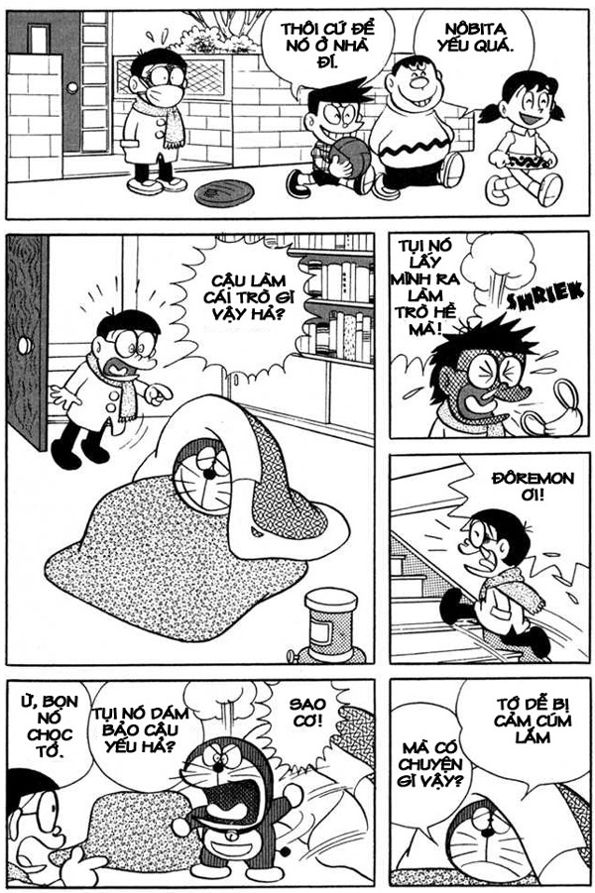

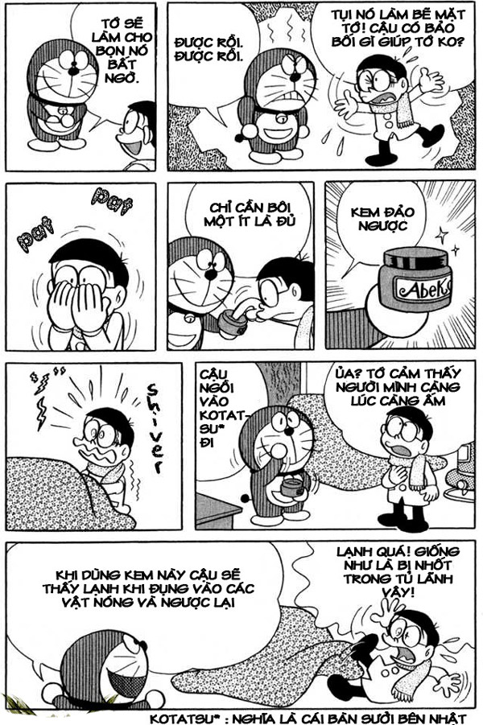

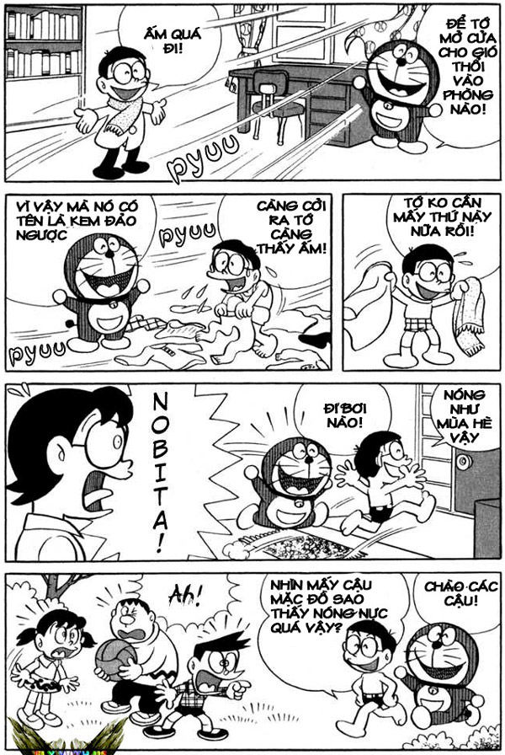

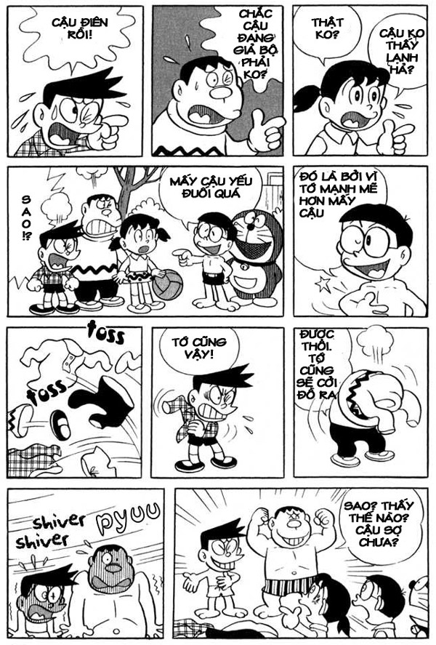

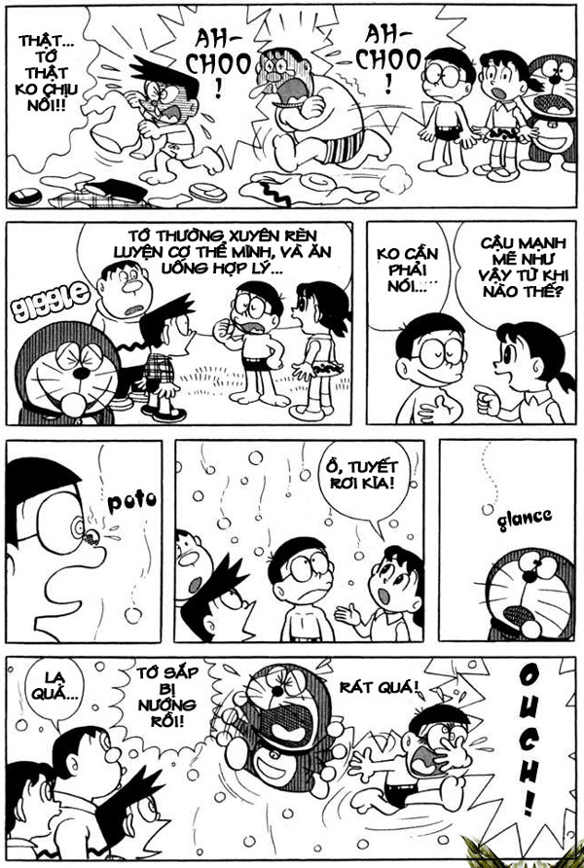

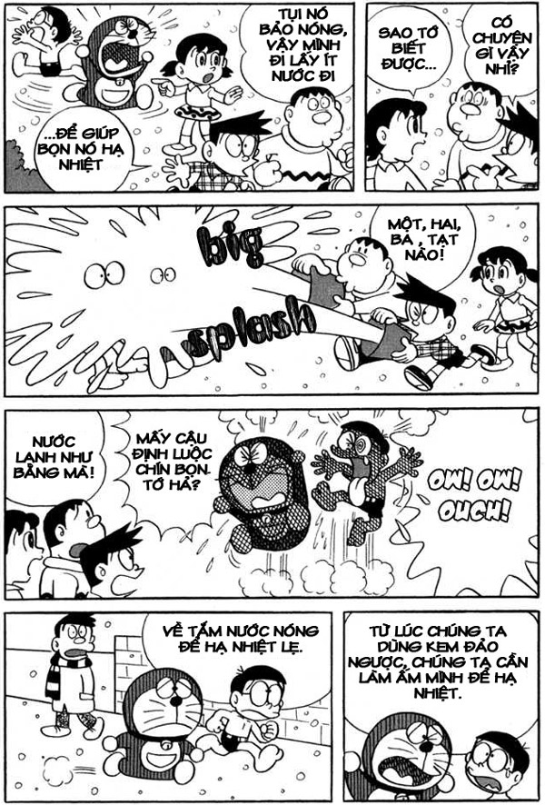

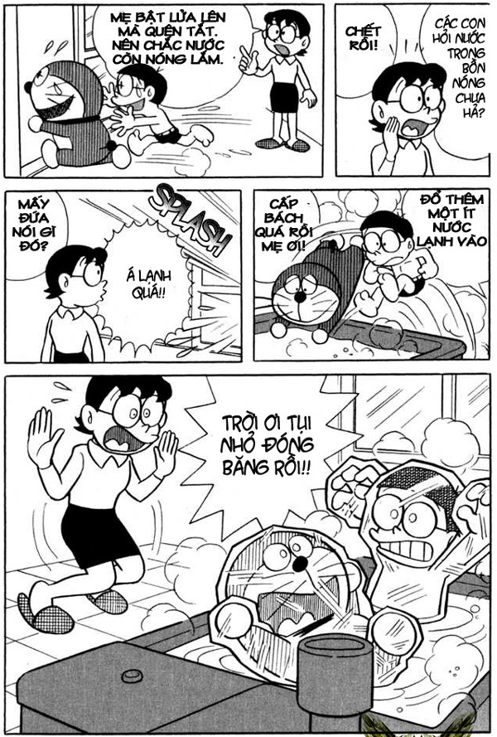

Nhưng bảo bối có hiệu quả, tiện lợi đến mấy thì cũng phải cẩn thận trong cách dùng, nếu không thì sẽ gặp những tình huống dở khóc dở cười như ở trên.

